МИНИСТЕРСТВО ПРОСВЕЩЕНИЯ И ВОСПИТАНИЯ УЛЬЯНОВСКОЙ ОБЛАСТИ
Областное государственное бюджетное профессиональное
образовательное учреждение
«Димитровградский технико-экономический колледж»

РАБОЧАЯ ПРОГРАММА

учебной дисциплины ОП.05 ИНФОРМАЦИОННО-КОММУНИКАЦИОННЫЕ ТЕХНОЛОГИИ В ТУРИЗМЕ И ГОСТЕПРИИМСТВЕ
(индекс, наименование)

Специальность 43.02.16 Туризм и гостеприимство
(код, наименование)

Димитровград 2023

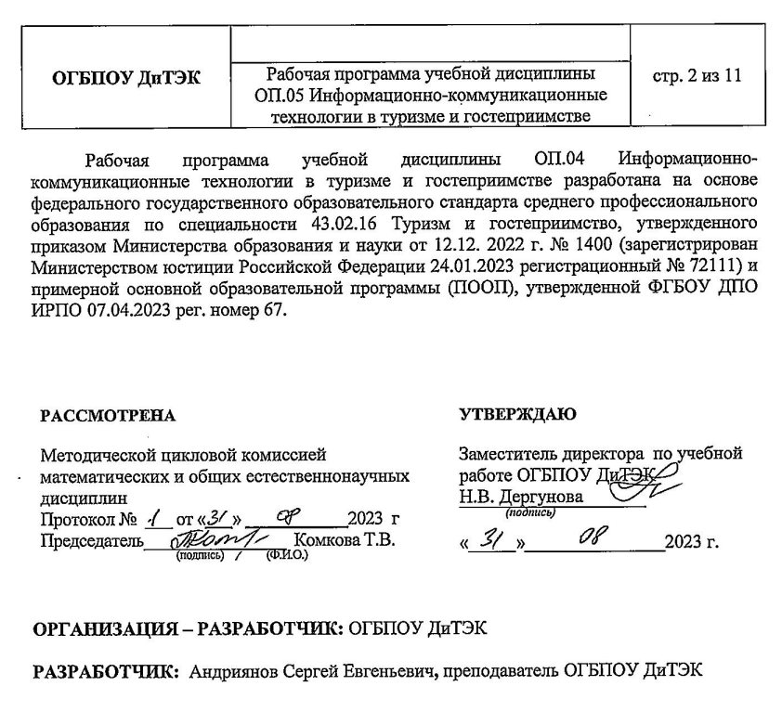

СОДЕРЖАНИЕ
1.
1. ОБЩАЯ ХАРАКТЕРИСТИКА РАБОЧЕЙ ПРОГРАММЫ УЧЕБНОЙ ДИСЦИПЛИНЫ ОП.05 ИНФОРМАЦИОННО-КОММУНИКАЦИОННЫЕ ТЕХНОЛОГИИ В ТУРИЗМЕ И ГОСТЕПРИИМСТВЕ 3
2. СТРУКТУРА И СОДЕРЖАНИЕ УЧЕБНОЙ ДИСЦИПЛИНЫ 3
3. УСЛОВИЯ РЕАЛИЗАЦИИ УЧЕБНОЙ ДИСЦИПЛИНЫ 3
4. КОНТРОЛЬ И ОЦЕНКА РЕЗУЛЬТАТОВ ОСВОЕНИЯ УЧЕБНОЙ ДИСЦИПЛИНЫ 3

ОБЩАЯ ХАРАКТЕРИСТИКА РАБОЧЕЙ ПРОГРАММЫ УЧЕБНОЙ ДИСЦИПЛИНЫ ОП.05 ИНФОРМАЦИОННО-КОММУНИКАЦИОННЫЕ ТЕХНОЛОГИИ В ТУРИЗМЕ И ГОСТЕПРИИМСТВЕ

1.1. Место дисциплины в структуре основной образовательной программы:
Учебная дисциплина «Информационно-коммуникационные технологии в туризме и гостеприимстве» является обязательной частью общепрофессионального цикла образовательной программы в соответствии с ФГОС СПО по специальности.
Особое значение дисциплина имеет при формировании и развитии ОК 01-03, ОК 09
1.2. Цель и планируемые результаты освоения дисциплины:
В рамках программы учебной дисциплины обучающимися осваиваются умения и знания
Код  ПК, ОК | Умения | Знания
ОК 01-03  ОК 09 | пользоваться современными средствами связи и оргтехникой; обрабатывать текстовую и табличную информацию;  использовать технологии сбора, размещения, хранения, накопления, преобразования и передачи данных в профессионально ориентированных информационных системах;  использовать в  профессиональной деятельности различные виды программного обеспечения, применять компьютерные и телекоммуникационные средства; обеспечивать информационную безопасность; применять антивирусные средства защиты информации; осуществлять поиск необходимой информации | основных понятий автоматизированной обработки информации;  общего состава и структуры персональных компьютеров и вычислительных систем;  базовых системных программных продуктов в области профессиональной деятельности;  состава, функций и возможностей использования информационных и телекоммуникационных технологий в профессиональной деятельности;  методов и средств сбора, обработки, хранения, передачи и накопления информации;  основных методов и приемов обеспечения информационной безопасности

2. СТРУКТУРА И СОДЕРЖАНИЕ УЧЕБНОЙ ДИСЦИПЛИНЫ

2.1. Объем учебной дисциплины и виды учебной работы
Вид учебной работы | Объем в часах
Объем образовательной программы учебной дисциплины | 72
в т.ч. в форме практической подготовки | 24
в т. ч.:
теоретическое обучение | 30
практические занятия | 40
Самостоятельная работа
Промежуточная аттестация | 2

2.2. Тематический план и содержание учебной дисциплины
Наименование разделов и тем | Содержание учебного материала и формы организации деятельности обучающихся | Объем, акад. ч / в том числе в форме практической подготовки, акад ч | Коды компетенций  и личностных результатов, формированию которых способствует элемент программы
1 | 2 | 3 | 4
Раздел 1. Введение в учебную дисциплину |  | 2/-
Тема 1.1. Введение | Содержание учебного материала  Цели, задачи и содержание дисциплины. Значение информационных технологий в профессиональной деятельности. | 2 | ОК 01-03  ОК 09
Тема 1.1. Введение | Самостоятельная работа обучающихся |  | ОК 01-03  ОК 09
Раздел 2. Общий состав и структура ПК. Программное обеспечение ПК. |  | 12/6
Тема 2.1. Устройство ПК.  Программное обеспечение ПК. Классификация программного обеспечения. | Содержание учебного материала | 2 | ОК 01-03  ОК 09
 | Архитектура персонального компьютера.  Состав и структура персональных ЭВМ и вычислительных систем. Характеристика основных устройств ПК. Основные комплектующие системного блока и их характеристики. Кодирование информации, единицы измерения информации. Структура хранения информации в ПК. | 2 | ОК 01-03  ОК 09
 | Самостоятельная работа обучающихся |  | ОК 01-03  ОК 09
Тема 2.2. Операционные системы, виды операционных систем и их основные характеристики и функции | Содержание учебного материала | 2 | ОК 01-03  ОК 09
 | Понятие операционной системы. Виды операционных систем. Функциональные назначения операционных систем. Средства хранения и переноса информации. | 2 | ОК 01-03  ОК 09
 | Самостоятельная работа обучающихся |  | ОК 01-03  ОК 09
Тема 2.3. Информационные и коммуникационные технологии | Содержание учебного материала | 6 | ОК 01-03  ОК 09
Тема 2.3. Информационные и коммуникационные технологии | Основные понятия, классификация и структура автоматизированных информационных систем. Классификация информационных систем. Глобальная сеть Интернет. История создания Всемирная паутина. Поисковые системы. | 2 | ОК 01-03  ОК 09
Тема 2.3. Информационные и коммуникационные технологии | В том числе практических и лабораторных занятий | 6 | ОК 01-03  ОК 09
Тема 2.3. Информационные и коммуникационные технологии | Основы работы в Глобальной сети Интернет. Работа с различными поисковыми системами. | 6 | ОК 01-03  ОК 09
Тема 2.3. Информационные и коммуникационные технологии | Самостоятельная работа обучающихся |  | ОК 01-03  ОК 09
Раздел 3. Базовые системные программные продукты и пакеты прикладных программ в области профессиональной деятельности |  | 28/18
Тема 3.1. Технология обработки текстовой информации | Содержание учебного материала | 8 | ОК 01-03  ОК 09
Тема 3.1. Технология обработки текстовой информации | Текстовые редакторы как один из пакетов прикладного программного обеспечения, общие сведения о редактировании текстов. Основы конвертирования текстовых файлов | 2 | ОК 01-03  ОК 09
Тема 3.1. Технология обработки текстовой информации | Оформление страниц документов, формирование оглавлений. Расстановка колонтитулов, нумерация страниц, буквица. Шаблоны и стили оформления. Работа с таблицами и рисунками в тексте. Водяные знаки в тексте. Слияние документов. Издательские возможности редактора. | 2 | ОК 01-03  ОК 09
Тема 3.1. Технология обработки текстовой информации | В том числе практических и лабораторных занятий | 4 | ОК 01-03  ОК 09
Тема 3.1. Технология обработки текстовой информации | Создание и форматирование документа с помощью текстового редактора MS WORD. Создание структурированного документа | 4 | ОК 01-03  ОК 09
Тема 3.1. Технология обработки текстовой информации | Самостоятельная работа обучающихся |  | ОК 01-03  ОК 09
Тема 3.2. Технология обработки графической информации | Содержание учебного материала | 4 | ОК 01-03  ОК 09
Тема 3.2. Технология обработки графической информации | Основы компьютерной графики. Форматы графических файлов. Способы получения графических изображений – рисование, оптический (сканирование). Растровые и векторные графические редакторы. Прикладные программы для обработки графической информации (Например: Microsoft Paint; Corel DRAW, Adobe Photoshop) | 2 | ОК 01-03  ОК 09
Тема 3.2. Технология обработки графической информации | В том числе практических и лабораторных занятий | 2 | ОК 01-03  ОК 09
Тема 3.2. Технология обработки графической информации | Основы компьютерного дизайна в профессиональной деятельности | 2 | ОК 01-03  ОК 09
Тема 3.2. Технология обработки графической информации | Самостоятельная работа обучающихся |  | ОК 01-03  ОК 09
Тема 3.3. Компьютерные презентации | Содержание учебного материала | 6 | ОК 01-03  ОК 09
Тема 3.3. Компьютерные презентации | Формы компьютерных презентаций. Графические объекты, таблицы и диаграммы как элементы презентации. Общие операции со слайдами. Выбор дизайна, анимация, эффекты, звуковое сопровождение | 2 | ОК 01-03  ОК 09
Тема 3.3. Компьютерные презентации | В том числе практических и лабораторных занятий | 4 | ОК 01-03  ОК 09
Тема 3.3. Компьютерные презентации | Подготовка презентаций в программе Power Point. Использование Power Point для создания портфолио по профессии. Создание презентаций по современным трендам. | 4 | ОК 01-03  ОК 09
Тема 3.3. Компьютерные презентации | Самостоятельная работа обучающихся |  | ОК 01-03  ОК 09
Тема 3.4. Технологии обработки числовой информации в профессиональной деятельности | Содержание учебного материала | 8 | ОК 01-03  ОК 09
 | Электронные таблицы, базы и банки данных, их назначение, использование в информационных системах профессионального назначения. Расчетные операции, статистические и математические функции. Решение задач линейной и разветвляющейся структуры в ЭТ. Связь листов таблицы. Построение макросов. Дополнительные возможности EXCEL. | 2 | ОК 01-03  ОК 09
 | В том числе практических и лабораторных занятий | 6 | ОК 01-03  ОК 09
 | Электронные таблицы Excel. Основные приемы работы с Excel. Ввод и редактирование элементарных формул. Вставка и редактирование элементарных функций. | 2 | ОК 01-03  ОК 09
 | База данных ACCESS. Основные типы данных. Объекты, атрибуты и связи. Формирование запроса-выборки. | 2 | ОК 01-03  ОК 09
 | Создание базы данных в ACCESS. Создание таблицы, запроса. Создание формы, отчета | 2 | ОК 01-03  ОК 09
 | Самостоятельная работа обучающихся |  | ОК 01-03  ОК 09
Тема 3.5. Пакеты прикладных программ в области профессиональной деятельности | Содержание учебного материала | 4 | ОК 01-03  ОК 09
 | Функциональное назначение прикладных программ. Способы формирования запросов при обращении к базе данных. Ввод, редактирование и хранение данных. | 2 | ОК 01-03  ОК 09
 | Составление и получение отчетов о деятельности предприятия. Работа с базами данных клиентов. Создание коллажей и эскизов профессиональной направленности. Создание презентаций по профессиональной тематике. | 2 | ОК 01-03  ОК 09
 | В том числе практических и лабораторных занятий | 2 | ОК 01-03  ОК 09
 | Работа по созданию клиентской базы. Расчет прибыли, расхода, закупок. Расчет заработной платы сотрудников | 2 | ОК 01-03  ОК 09
 | Самостоятельная работа обучающихся |  | ОК 01-03  ОК 09
Раздел 4. Возможности использования информационных и телекоммуникационных технологий в профессиональной деятельности и информационная безопасность |  | 28/16
Тема 4.1. Компьютерные сети, сеть Интернет | Содержание учебного материала | 14 | ОК 01-03  ОК 09
Тема 4.1. Компьютерные сети, сеть Интернет | Классификация сетей по масштабам, топологии, архитектуре и стандартам. Среда передачи данных. Типы компьютерных сетей. Эталонная модель OSI. Преимущества работы в локальной сети. | 4 | ОК 01-03  ОК 09
Тема 4.1. Компьютерные сети, сеть Интернет | Технология World Wide Web. Браузеры. Адресация ресурсов, навигация. Настройка Internet Explorer. Электронная почта и телеконференции | 4 | ОК 01-03  ОК 09
Тема 4.1. Компьютерные сети, сеть Интернет | Мультимедиа технологии и электронная коммерция в Интернете. Основы языка гипертекстовой разметки документов. Форматирование текста и размещение графики. Гиперссылки, списки, формы. Инструментальные средства создания Web-страниц. Основы проектирования Web – страниц | 4 | ОК 01-03  ОК 09
Тема 4.1. Компьютерные сети, сеть Интернет | В том числе практических и лабораторных занятий | 10 | ОК 01-03  ОК 09
Тема 4.1. Компьютерные сети, сеть Интернет | Создание Web-страницы | 10 | ОК 01-03  ОК 09
Тема 4.1. Компьютерные сети, сеть Интернет | Самостоятельная работа обучающихся |  | ОК 01-03  ОК 09
Тема 4.2. Основы информационной и технической компьютерной безопасности | Содержание учебного материала | 12 | ОК 01-03  ОК 09
 | Информационная безопасность. Классификация средств защиты. Программно-технический уровень защиты. Защита жесткого диска.  Защита от компьютерных вирусов. Виды компьютерных вирусов Организация безопасной работы с компьютерной техникой. | 6 | ОК 01-03  ОК 09
 | В том числе практических и лабораторных занятий | 6 | ОК 01-03  ОК 09
 | Организация безопасной работы с компьютерной техникой. | 6 | ОК 01-03  ОК 09
 | Самостоятельная работа обучающихся |  | ОК 01-03  ОК 09
Промежуточная аттестация |  | 2
Всего: |  | 72

3. УСЛОВИЯ РЕАЛИЗАЦИИ УЧЕБНОЙ ДИСЦИПЛИНЫ
3.1. Для реализации программы учебной дисциплины должны быть предусмотрены следующие специальные помещения:
Кабинет «Информационных технологий», оснащенные в соответствии с п. 6.1.2.1 образовательной программы по специальности.

3.2. Информационное обеспечение реализации программы
3.2.1. Основные печатные и электронные издания
Шитов, В. Н. Информатика и информационно-коммуникационные технологии в профессиональной деятельности: учебное пособие / В.Н. Шитов. — Москва: ИНФРА-М, 2022. — 247 с. — (Среднее профессиональное образование).
3.2.2. Дополнительные источники
1. Гаврилов, М. В. Информатика и информационные технологии : учебник для среднего профессионального образования / М. В. Гаврилов, В. А. Климов. – 4-е изд., перераб. и доп. – Москва : Издательство Юрайт, 2021. – 383 с. – (Профессиональное образование). – ISBN 978-5-534-03051-8. – Текст : электронный // ЭБС Юрайт [сайт]. – URL: https://urait.ru/bcode/469424
2. Советов, Б. Я. Информационные технологии : учебник для среднего профессионального образования / Б. Я. Советов, В. В. Цехановский. – 7-е изд., перераб. и доп. – Москва : Издательство Юрайт, 2021. – 327 с. – (Профессиональное образование). – ISBN 978-5-534-06399-8. – Текст : электронный // ЭБС Юрайт [сайт]. – URL: https://urait.ru/bcode/469425
3. Гасумова, С. Е. Информационные технологии в социальной сфере : учебник и практикум для среднего профессионального образования / С. Е. Гасумова. – 6-е изд. – Москва : Издательство Юрайт, 2021. – 284 с. – (Профессиональное образование). – ISBN 978-5-534-13236-6. – Текст : электронный // ЭБС Юрайт [сайт]. – URL: https://urait.ru/bcode/476487

4. КОНТРОЛЬ И ОЦЕНКА РЕЗУЛЬТАТОВ ОСВОЕНИЯ УЧЕБНОЙ ДИСЦИПЛИНЫ

Результаты обучения | Критерии оценки | Методы оценки
Перечень знаний, осваиваемых в рамках дисциплины  Основных понятий автоматизированной обработки информации;  общего состава и структуры персональных компьютеров и вычислительных систем;  базовых системных программных продуктов в области профессиональной деятельности;  состава, функций и возможностей использования информационных и телекоммуникационных технологий в профессиональной деятельности;  методов и средств сбора, обработки, хранения, передачи и накопления информации;  основных методов и приемов обеспечения информационной безопасности | Знание основных понятий автоматизированной обработки информации;  общего состава и структуры персональных компьютеров и вычислительных систем;  базовых системных программных продуктов в области профессиональной деятельности;  состава, функций и возможностей использования информационных и телекоммуникационных технологий в профессиональной деятельности;  методов и средств сбора, обработки, хранения, передачи и накопления информации;  основных методов и приемов обеспечения информационной безопасности | Текущий контроль:  - тестирование;  - устный опрос;  - оценка подготовленных  обучающимися сообщений,  докладов, эссе, мультимедийных презентаций;  - решение ситуационных задач;  Экспертная оценка выполнения практических заданий.  Промежуточная аттестация  в форме дифференцированного зачета в виде:  -письменных/ устных ответов,  -тестирования.
Перечень умений, осваиваемых в рамках дисциплины  пользоваться современными средствами связи и оргтехникой; обрабатывать текстовую и табличную информацию;  использовать технологии сбора, размещения, хранения, накопления, преобразования и передачи данных в профессионально ориентированных информационных системах;  использовать в  профессиональной деятельности различные виды программного обеспечения, применять компьютерные и телекоммуникационные средства; обеспечивать  информационную безопасность; применять антивирусные  средства защиты информации; осуществлять поиск  необходимой информации | Умение пользоваться современными средствами связи и оргтехникой; обрабатывать текстовую и табличную информацию;  использовать технологии сбора, размещения, хранения, накопления, преобразования и передачи данных в профессионально ориентированных информационных системах;  использовать в профессиональной деятельности различные виды программного обеспечения, применять компьютерные и телекоммуникационные средства; обеспечивать  информационную безопасность; применять антивирусные  средства защиты информации; осуществлять поиск  необходимой информации

